Frillesas 20210612

....

Till styrelse for TSF, Torstensviks Samfallighetsforening

Valberedningen har beslutat foresla foljande personer for om- och nyval till styrelse och revision for mandatperioden 20210612 och framat: Styrelse:

Omval:

Nyval:

Per Dalqvist ledamot 2 ar Marie Persson suppl. 1 ar Claes Nordin ledamot 2 ar Kamilla Julin suppl. 1 ar

Kvarstar till ***2022:*** Hans Haraldsson ledamot

Jonas Carlryd ledamot Lotta Johansson ledamot

Hans Haraldsson foreslas sitta kvar som ordforande

Revision:

Omval: Hans Rundstedt revisor 2 ar

Berit Arnelid Kvarstar till 2022: Sven Jansson

suppl. 2 ar reva• sor

Per-Olof Ohrn suppl.

Frillesas som ovan/ ---

*/) . IA* f't. .· *_!* (I) /



,. *!} 6 -- ( V'( - .. _j I'\ ,.. _...,,..*



*_ _ _ _.,._*



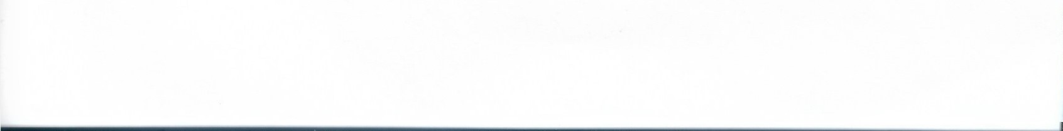

Berit Nilsson Ingemar Rosnas Bruno Sjoberg Vi onskar harmed stalla vara platser som valberedare till forfogande.

Ber ocksa att fa tacka for fortroendet vi atnjutit under var verksamma tid.